Como entregar os desafios.

Na parte do Dio play, vc consegue ver todas as novidades, seja de conteúdo free, pro e global.

Em relação aos desafios de projeto.

Quando vc entra, vai ter um conjunto de vídeos com informações sobre o mesmo.

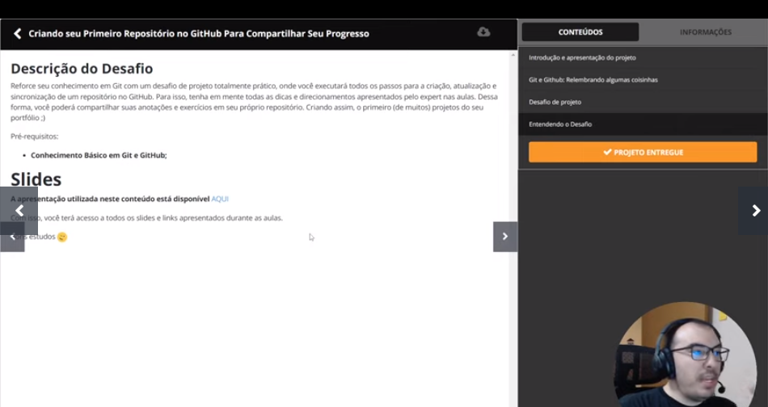

Algo que é importante, é que todo desafio de projeto é entregue pelo github.

Entao vc vai colocar o link da url do repositório que vc clonar dentro da sua pasta de github

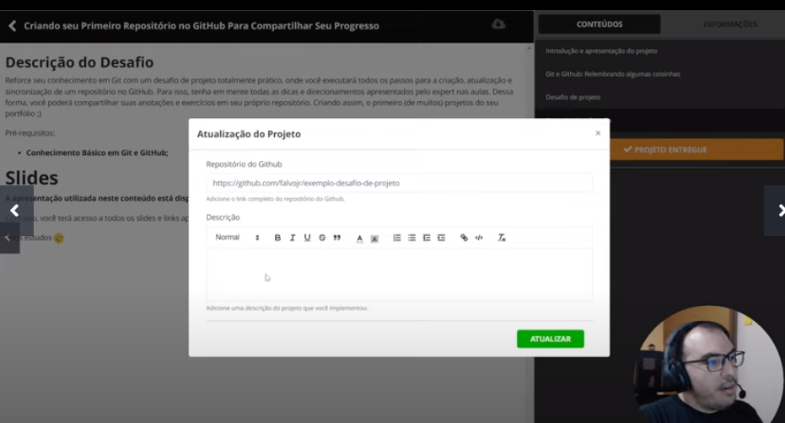

Outra coisa é colocar uma descrição do que o projeto faz, além do readme no próprio repositório do github.

